

Штаб
МО ВВПОД «ЮНАРМИЯ»
Кайбицкий муниципальный район
Республики Татарстан
422330 Кайбицкий район
село Большие Кайбицы
ул. Ш. Галиева д.12
тел.8(84370)21187
эл. почта:junajaarmija@rambler.ru

Еженедельный отчет МО ВВПОД «Юнармия»
Кайбицкого муниципального района за период с 23-29.09.24

1.Количество участников движения: 286
2.Количество принятых юнармейцев: 0.
3.Проведенные за неделю мероприятия: 8

- 18.09.24. МО ВВПОД «Юнармия» и газета «Кайбицкие зори».
https://vk.com/video-30981115_456242158?list=ee2f4f8b365b449228
- 19.09.24.Акция РВИО «Герои нашей Республики»
- https://t.me/yunarmiya_kaibych_rt/5251 - Отряд имени Е.Г.Тутаева. МБОУ «Федоровская СОШ»
- https://t.me/yunarmiya_kaibych_rt/5254 - Отряд имени Героя России В.Н.Козина МБОУ «Малдомеминская ООШ».

- 19.09.24.Встреча с Героем СВО.
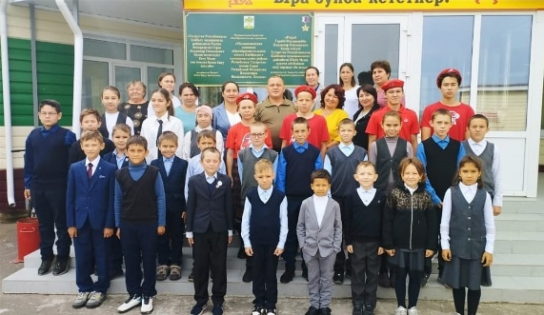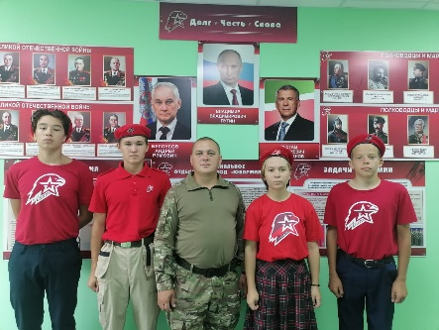
- Отряд имени Героя России Козина В.Н. МБОУ «Маломеминская ООШ»
- Отряд имени Е.Г.Тутаева МБОУ «Федоровская СОШ»
- 20.09.24.«Кросс Нации»
https://t.me/yunarmiya_kaibych_rt/5261 - МБОУ «Федоровская СОШ»
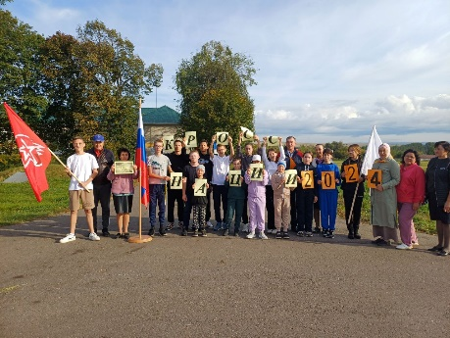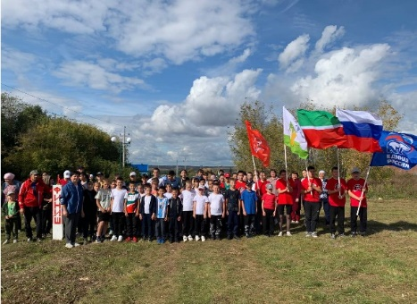
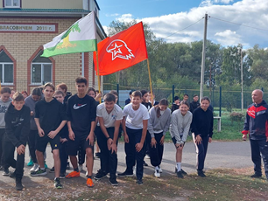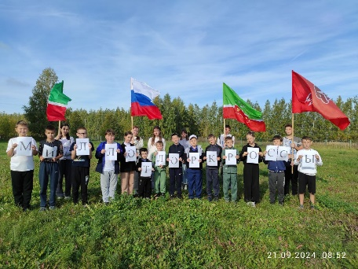
- 24.09.24. Акция «Письмо солдату»
https://t.me/yunarmiya_kaibych_rt/5268 - МБОУ «Старотябердинская СОШ»
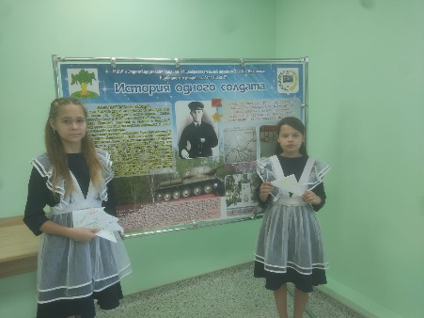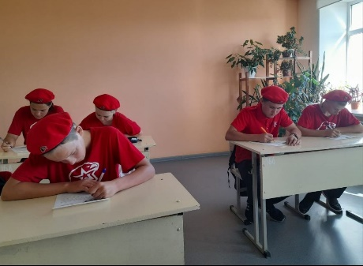
- МБОУ «Старотябердинская СОШ».
- МБОУ «Маломеминская ООШ».
Начальник штаба МО ВВПОД «Юнармия» Р.Д. Насибуллина

